¿HARTO DE NO SABER QUE HACER
CON TU TIEMPO LIBRE?
NOSOTROS TE LO PLANIFICAMOS...

PAINTBALL
TIROLINA
NUESTROS PRODUCTOS
ESTRELLA
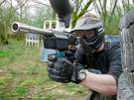
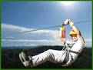
OFRECEMOS:
- RAFTING - MOUNTAIN BIKE
- PIRAGUISMO - SENDERISMO
- GLOBO - PAINTBALL
- PARACAIDISMO -TIROLINA
- MONTAR A CABALLO
- QUADS
- ESQUI Y SNOWBOARD

